Řešení Opakování na 2. písemnou práci 8.ročník
1. A) 2; 5k + 6 = 3k +10
B) nemá řešení; 2.(2x + 4) = 4x + 18
C) 3 a 9; x = 3k 2k + x = 15
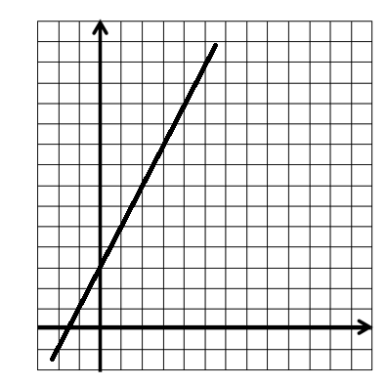
2. A) doplněná čísla: -1; 1; 3; 1; 2; 13
B) -dtto-; 2x + 3 = y
C)

3. A) a + b ; 2(x -y); $\frac{m}{3}-2n$
B) $\frac{c}{9} ; \frac{c}{3} ; x∙\frac{c}{9}$
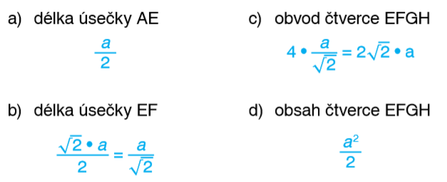
C)

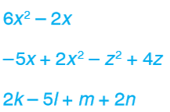
4. A) B) 9,5x -2 ; o = 30,3cm C) první je magický

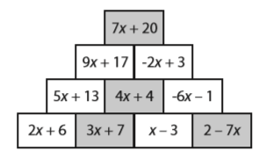
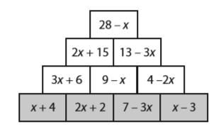
5. A) B)

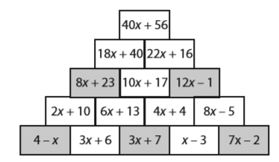
C)

6. Vytýkání
7. A) ano; vrchol A
B) 6,5m
C) o = 102cm; S = 432cm²

